Tillsynsbegäran – information om höga naturvärden i avverkningsanmälan A 52030-2025 i Västerviks kommun
Denna tillsynsbegäran behandlar höga naturvärden i avverkningsanmälan A 52030-2025 i Västerviks kommun som inkom 2025-10-22 och omfattar 7,3 ha.
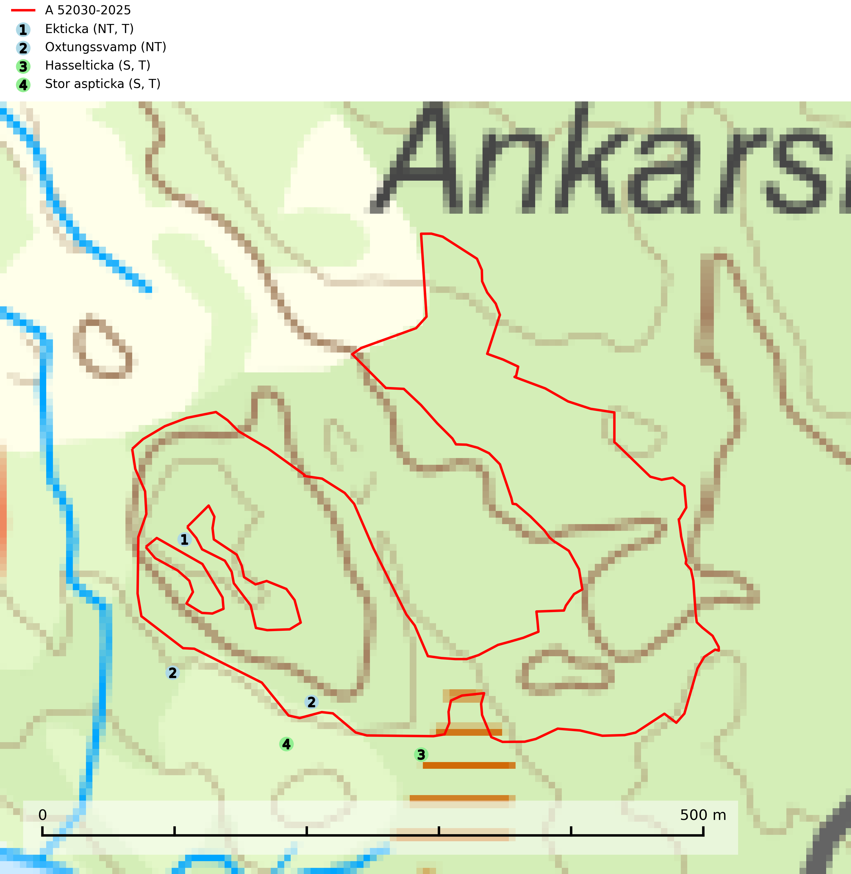
Figur 1. Fyndplatser för naturvårdsarter i och inom 22 meter från avverkningsanmälan. Markörer utan svart kant är placerade på fyndplatsen. Markörer med svart kant är placerade vid sidan av fyndplatsen har ett svart streck som visar fyndplatsens exakta position. Kartans mittpunktskoordinat är N 6398893, E 578585 i SWEREF 99 TM.
I och inom 22 meter från avverkningsanmälan finns fynd av 4 naturvårdsarter, varav 2 är rödlistade, 3 är typiska (T) och 2 är signalarter (S): ekticka (NT, T), oxtungssvamp (NT), hasselticka (S, T) och stor aspticka (S, T). Se Figur 1.

Tillsynsbegäran
Vi begär härmed att Skogsstyrelsen fattar beslut enligt miljöbalken som säkerställer att skogens höga naturvärden bevaras samt att EU-lagstiftning efterlevs och att artskyddsbrott förhindras.
Vi önskar även ta del av de ställningstaganden och beslut som myndigheten meddelar till följd av aktuell avverkningsanmälan och föreningens inlaga (se 34 § förvaltningslagen).

Naturvårdsarter och fridlysta arter
Nedan följer beskrivningar av de naturvårdsarter och fridlysta arter som har sina livsmiljöer och växtplatser i den avverkningsanmälda skogen. De påträffade naturvårdsarterna är ett tydligt kvitto på att det rör sig om en skog med höga naturvärden.
Ekticka (NT) påträffas i löv- och blandskog och hagmark där den växer på levande oftast äldre eller senvuxna ekar. Minskningstakten för den svenska populationen har uppgått till 15 % under de senaste 50 åren och bedöms vara nära gränsvärdet för Sårbar (VU). Ekticka är typisk art för 9020 Nordlig ädellövskog (SLU Artdatabanken, 2025).
Oxtungssvamp (NT) växer nästan uteslutande på flerhundraåriga jätteekar i kulturlandskapet, till exempel i ekhagar och vid vägkanter, men kan även leva kvar på dess träd i mer slutna bestånd. Arten hotas av avverkning av värdträd och passande värdträd runt fyndplatserna samt av att olikåldriga bestånd med grov ek i hagmarks- och skogsmiljö avverkas (SLU Artdatabanken, 2024; Nitare & Skogsstyrelsen, 2019).
Hasselticka är en bra signalart för lundar med höga naturvärden. På lokalerna förekommer ofta många andra ovanliga och rödlistade arter. Växtplatserna har normalt långvarig lövkontinuitet av hassel (ibland al). Den kräver dessutom att det successivt bildas, och i området kontinuerligt förekommit, en viss mängd döda stammar. Arten tycks saknas i sekundära och i sen tid uppkomna al- och hasselmarker om dessa inte ligger i direkt anslutning till äldre förekomster. Hasselticka är typisk art för 9020 Nordlig ädellövskog och 9160 Näringsrik ekskog (Nitare & Skogsstyrelsen, 2019; SLU Artdatabanken, 2025).
Stor aspticka är knuten till gamla levande aspar och orsakar karaktäristiska inbuktningar i stammen (så kallad nekroser). Slutavverknings- och gallringsåtgärder i löv- och blandskogsbestånd som innebär att tillgången på grov asp minskar är ett hot mot arten. Det är viktigt att äldre aspar och aspbestånd sparas och för att gynna arten på sikt bör aspinslagen i t.ex. bergbranter, raviner, skogsbryn och kring äldre odlingsmarker generellt sparas i större utsträckning än vad som görs idag. Stor aspticka är typisk art för 9010 Taiga och 9030 Landhöjningsskog (SLU Artdatabanken, 2024; Nitare & Skogsstyrelsen, 2019).

